BÀI DỰ THI: “SÁCH VỚI HỌC SINH” – “SÁCH NGƯỜI BẠN TỐT”
Câu 1: Chia sẻ về một cuốn sách mà em yêu thích hoặc một cuốn sách đã làm thay đổi nhận thức hoặc cuộc sống của em
Cuộc sống này không ai là trọn vẹn. Có người sinh ra trong một gia đình đầy đủ. Có người sinh ra phải vất vả bươn trải với cuộc sống. Ba mẹ tôi thuộc tuýt gia đinh khó khăn. Có nhiều lúc tôi tự hỏi tại sao tôi lại sinh ra trong gia đình nghèo khó? Tại sao tôi không được mặc quần áo đẹp hay không được mua những đôi giày hàng hiệu như bạn? Tại sao ba mẹ suốt ngày cứ lo công việc để tui một mình trong ngôi nhà trống? Hàng loạt những câu hỏi tại sao cứ len lõi trong đầu tôi đôi lúc làm tôi giận ba mẹ mình. Và để rồi khi đọc xong cuốn sách “ Đừng bao giờ từ bỏ ước mơ”. Tôi đã hiểu tại sao ba mẹ mình lại làm việc vất vả? tại sao ba mẹ ít có thời gian chăm sóc tôi và tôi hạnh phúc khi nhận ra rằng tất cả mọi việc ba mẹ làm là cho tôi mong thời gian tới lo cho tôi được đầy đủ không phải vất vả như ba mẹ và tôi thật sự biết ơn ba mẹ về đó. Tôi tự hứa với lòng sẽ cố gắng học hành tốt để ba mẹ yên tâm, phụ ba mẹ những công việc để có thể giúp cha mẹ thực hiện ước mơ của mình và cũng chính là ước mơ của tôi.
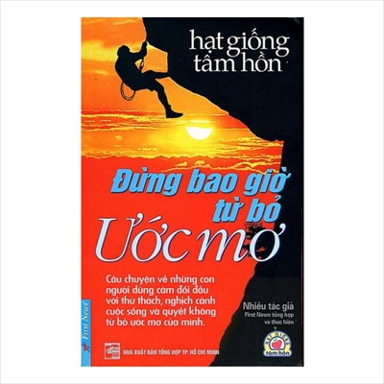
Cuốn sách gồm 140 do First News (NXB Tổng Hợp TP. HCM) phát hành là tập hợp của nhiều mẩu chuyện nhỏ nhưng ý nghĩa về cuộc sống về tình thương của ba mẹ như tấm lòng của người mẹ nuôi, mẫu chuyện có thể là ước mơ rất đỗi giản dị của một cậu bé tật nguyền được bước đi bình thường như bao trẻ khác, hoặc đó là ước mơ tìm khát vọng sống của nàng Viloet, ước mơ trở thành nhạc sĩ nổi tiếng của một cậu bé không còn nhìn thấy ánh sáng, hoặc là những ước mơ chinh phục, vượt qua những thử thách, vươn lên để khẳng định và đạt được những gì mình ao ước…. Những ước mơ đáng quý, đáng trân trọng đó luôn là niềm hy vọng, nguồn động lực cho mỗi người để sống, để cảm nhận và hướng đến tương lai. ..... Cuốn sách đem đến cho người đọc sự xúc động, bất ngờ và cảm phục trước những gì mà họ đã trải qua để có thể chạm đến ước mơ.
"Cho dù có lúc ước mơ bị che mờ, bị vùi dập trong những thử thách của cuộc sống khiến mình không còn muốn nghĩ về nó nữa – Nhưng đừng bao giờ từ bỏ nó, vì đó chính là ý nghĩa thực sự của cuộc sống, là điều cần thiết tạo nên sức mạnh cho chính mình".
Đây chính là ý tưởng chính để làm nên cuốn sách "Đừng bao giờ từ bỏ ước mơ"
Lôi cuốn, sáng tạo, thu hút ở bìa truyện và ngay lời giới thiệu:
Nhưng cuộc sống luôn tìm ẩn những khó khăn trở ngại và thử thách bất ngờ – con đường đi đến những ước mơ ấy không hề bằng phẳng. Và dù không hề mong muốn, đôi khi, chúng ta phải đối mặt với tận cùng của khổ đau, thất bại. Khi đó, nếu giữ mình, đừng gục ngã, chúng ta sẽ tìm lại được chính mình và nhận ra ý nghĩa sâu sắc của từng khoảnh khắc cuộc sống.
Chúng ta nhận ra hạnh phúc không hẳn chỉ ở những gì mình có, mà còn ở cách nhìn, cảm nhận của bản thân về cuộc sống.
Chúng ta chợt nhận ra những giọt nước mắt chân thành có thể chữa lành những vết thương.
Chúng ta chợt khám phá ra nét đẹp tâm hồn của những người bình dị xung quanh.
Chúng ta biết ngừng than vãn, thôi ân hận hay dằn vặt bản thân để bắt đầu chinh phục từng bước khó khăn, thử thách bằng chính nghị lực và cố gắng từng ngày.
Chúng ta nhận ra giới hạn khả năng của mình là điều có thể thay đổi được nếu có sự cố gắng và quyết tâm thay đổi.
Bạn nhận ra niềm vui thật sự khi cho đi chứ không phải nhận, khi biết tha thứ thay vì giữ mãi ghanh ghét hận thù.
Mở đầu cuốn sách là câu chuyện “ Khát vọng của nàng Vilolet”. Nàng Violet muốn biến thành Hoa Hồng để rổi khi mưa bão đến Hoa Hồng bị vui dập tả tơi trong gió trừ những loài nhỏ bé bò sát đất như Vilolet. Hoa Hồng thều thào “ Tôi chưa ba giờ biết sợ Giông Bão khi còn là cành Vilolet bé nhỏ, đã có lúc tôi cảm thấy hài lòng và thoải mái. Nhưng cứ như vậy tôi cảm thấy mình nhạt nhẽo và nhàm chán và khi mùa đông đến sẽ bị vùi lấp dưới tuyết trắng. Tuy sắp phải từ giả các bạn nhưng tôi thấy vu sướng và mãn nguyện. Tôi sống như một Hoa Hồng, tôi đã ngẫng cao đầu nhìn ánh nắng mạt trời, nghe được tiếng thi thầm của chị gió. Tôi cò thể chạm vào nếp áo của Thần Ánh Sáng. Tôi sẽ chết nhưng tôi đã đi đến tận cùng của khát vọng sống” nói xong nàng trút hơi thở cuối cùng nở một nụ cười mãn nguyện trên môi.
Câu chuyện “Âm thanh của sự kiên trì” kể về một cậu bé bị bệnh bại liệt nhờ sự quan tâm chăm sóc động viên của ba mẹ và nhờ và sự nổ lực của bản thân cuối cùng cậu bé đã chiến thắng được căn bệnh để trở thành người bình thường. Qua câu chuyện giúp em hiểu thêm về tình thương và sự hy sinh của ba mẹ dành cho mình và khi muốn đạt được cái kết quả chúng ta phải không ngừng rèn luyện, phấn đấu. Trong học tập cũng vậy nếu chúng ta không cố gắng học bài và làm bài tập đầy đủ, không dành thời gian để đọc sách và nghiên cứu thêm các bài khó thì chúng ta không thể nào đạt được danh hiệu học sinh giỏi được.
“ Thật hạnh phúc cho những ai biết cho mà không cần nhớ đến,
biết nhận mà không hề quên”
“Tấm lòng của người mẹ nuôi”. Câu chuyện kể về một người phụ nữ nhận nuôi một cô bé dù đã có ba đứa con và biết cô bé đã mắc bệnh hồng huyết cầu lưỡi liềm do di truyền cô bé phải thay máu hàng tháng nhưng chị vẫn nuôi hy vọng cứu sống cô bé. Năm lên ba tuổi cô bé bị nhiễm phong hàn và khó thở số lần truyền màu lại rút ngắn dần. Cơ hội sống mong manh. Chỉ còn cách ghép tủy mới mong cứu sống cô bé. Người phụ nữ đó đã không hề bỏ cuộc chị tìm mọi cách liên lạc với viện mồ côi nơi nhận nuôi cô bé. Sau nhiều tuần vất vả buôn ba khắp nơi và cuối cùng chị cũng tìm được gia đình nơi nhận nuôi anh trai của cô bé. Chị viết thư kề về tình trạng của cô bé và tha thiết mog được giúp đỡ. Chị gửi thư đi trong sự chờ đợi và hy vọng. May thay gia đình nhận nuôi anh trai cô bé đồng ý giúp đỡ và cô bé đã được cứu sống vĩnh biệt căn bệnh quái ác. Tấm lòng của người mẹ thật cao cả biêt bao.
“Một đóa hoa có thể khơi gợi giấc mơ
Một cây xanh có thể góp góp nên cánh rừng
Một cánh én có thể báo hiệu mùa xuân
Một nụ cười để khởi nguồn cho tình bạn
Một cái chạm tay có thể sưởi ấm tâm hồn.
Một ánh mắt sẽ thể hiện lòng quan tâm
Một tia nắng thắp sáng cả căn phòng
Một ngọn nến sẽ xua tan bóng tối
Một sự chia sẻ sẽ giảm bớt nỗi đau
Một bước chân khởi đầu cuộc hành trình
Một niềm hy vọng sẽ thổi bùng sức sống
Một cách nhìn có thể thay đổi định hướng
Hãy bắt đầu từ những điều bình dị, bạn nhé.”
Đây là một trong số những bài trong cuốn sách “Đừng từ bỏ ước mơ”có tiêu đề “Hãy bắt đầu từ những điều bình dị” trang 119.
Trong bài chia sẻ này, tôi không thể liệt kê hết tất cả những câu chuyện mà tác giả đã gửi gắm. Nhưng các bạn hãy tin tôi, cuốn sách “Đừng bao giờ từ bỏ ước mơ” quả thật là một cuốn sách hay và hấp dẫn cho những ai đang muốn tìm ra cho mình những giá trị mới mẻ, đáng yêu, và mong rằng các bạn cũng có thể tìm thấy cho mình những cuốn sách đáng yêu như thế, để nhìn thấy, cảm thấy trong cuộc sống.Quyển sách hứa hẹn sẽ mang lại những suy nghĩ, những cái nhìn mới tích cực hơn, yêu đời hơn – bắt đầu từ những câu chuyện không đâu lạ lẫm, những dòng thông điệp ngắn ngủi tưởng chừng như đơn giản lại mang những triết lý hết sức to lớn gửi đến tất cả mọi người. Cuốn sách cho chúng ta hiểu rằng con đường đi đến thành công có vô vàn những khó khăn và thử thách, chỉ cần một vấn đề nhỏ không thể giải quyết mà chúng ta bỏ cuộc thì chúng ta không thể nào về đích, Hoặc hấp tấp muốn mau chóng thành công rất dễ khiến chúng ta rơi vào ngõ cụt không lối thoát, nếu giữ mình đừng gục ngã, chúng ta sẽ tìm lại được chính mình và nhận ra ý nghĩa sâu sắc của từng khoảnh khắc cuộc sống.
Câu 2: Nếu được làm Đại sứ văn Hóa đọc em có kế hoạch và biện pháp gì để khuyến khích các bạn và mọi người đọc sách nhiều hơn?
Trở thành Đại sứ văn hóa đọc có lẽ là một niềm vinh dự cho em nói riêng và tất cả bạn học sinh những người yêu sách nói chung. Nhưng theo em nếu có nhận được danh hiệu đó mà một mình em cũng khó lòng mà có thể vận động và truyền cảm hứng đến các bạn học sinh, bạn đọc nếu không hỗ trợ từ phía nhà trường, gia đình, tất cả các bạn đọc, những người yêu sách và từ các tổ chức xã hội.
Hịên nay thời đại công nghệ thông tin lên ngôi việc thay đổi nhận thức của các bạn về giá trị của sách là hết sức cần thiết. Hình ảnh những hình ảnh học sinh tranh thủ thời gian rảnh rỗi đọc sách trong thư viện trường hay nơi công cộng là rất ít. Vì thế em việc truyển nhũng cảm hứng về sách trong sách là hết sức cần thiết . Em mong muốn Thư viện nhà trường và nhà trường sẽ có định hướng cho các bạn học sinh, đưa ra những cuốn sách cần đọc trong tháng phát về lớp để các bạn thay nhau mượn đọc. Khi đọc xong các bạn viết cảm nhận, thậm chí có thể trao những phần thưởng nhỏ để khuyến khích. Bước đầu là thế, lâu dần, các bạn chắc chắn sẽ bị hấp dẫn bởi sự thú vị của sách, hình thành thói quen và tự giác hơn, thường xuyên hơn trong việc đọc sách.
Trong tủ sách nhà trường thường có số lượng khá ít ỏi, đầu sách chưa thật phong phú. Em nghĩ rằng, khi trở thành Đại sứ văn hóa đọc, em và các bạn cùng sở thích sẽ vận động thêm sách làm phong phú thêm nguồn sách cho Thư viện. Hiện nay đa số các bạn thường hay chơi Zalo Facbook trong thời gian rảnh từ đây em sẽ lập một nhóm đọc sách trên Facebook để có thể chia sẻ, giới thiệu những tác phẩm có giá trị trong nhà trường, đồng thời, có thể chia sẻ cảm nghĩ về những cuốn sách mình đang đọc, tham gia giới thiệu viết bài về sách cho Thư viện và Nhà trường, luyện viết bài cảm nhận, đánh giá về nội dung cuốn sách để nâng cao khả năng đọc hiểu và diễn đạt. Từ đây có thể giảm bớt việc các bạn dùng facbook vào những việc làm không có ý nghĩa và có thể giúp các bạn cải thiện kết quả học Ngữ văn.
Việc trưng bày sách để thu hút bạn đọc cũng là vấn đề cần thiết, em sẽ cùng các bạn các năng khiếu về mỹ thuật giúp cô Thư viện trưng bày sách vừa đẹp vừa thẩm mỹ để thu hút bạn đọc.
Không những vậy, theo em, một biện pháp để khuyến khích các bạn đọc sách vô cùng thiết thực chính là giới thiệu sách. Bảng tin Nhà trường, thư viện điện tử hay trang web và fanpage của trường có thể giới thiệu những tựa sách hay cùng hình ảnh minh họa phù hợp. đăng tải các bài cảm nhận của người đọc mỗi tháng để học sinh thấy hứng thú có thể về nhà tìm đọc sách và chia sẻ.
Hiện nay giá mua một cuốn sách đắt là học sinh chúng em cũng rất ngại mua vì không đủ tiền. Vì thế em mong muốn nhà trường thường xuyên tổ chức các hoạt động lồng ghép vào các hoạt động như ở các gian hàng ẩm thực có thể thêm các gian hàng trưng bày sách dùng để trao đổi và quyên góp sách.Từ đây chúng em có thể trao đổi sách cho nhau để đọc tiết kiệm thời gian và công sức, bởi những cuốn sách chỉ nằm trên giá là những cuốn sách chết. Càng nhiều người biết đến nó, đó mới thực sự là cuốn sách sống.
Vừa qua em có tham gia khai mạc “Triểm lãm sách nhân ngày sách và văn hóa đọc Việt Nam năm 2021” tại thành phố Long Khánh em thấy hoạt động này rất hay và có ý nghĩa. Em mong mốn thư viện thành phố Long Khánh mình không chỉ tổ chức ngày hội này vào những dịp nhân ngày sách và văn hóa đọc Việt Nam mà nên tổ chức thường xuyên hơn, nếu được có thể mở cửa hàng ngày tại thư viện những cửa hàng tiện dụng trao đổi sách trong khuôn viên rộng. Đây sẽ là nơi học sinh toàn thành phố có thể trao đổi những cuốn sách đã đọc, đồng thời có thể mua lại, mượn lại những tác phẩm được bày bán.
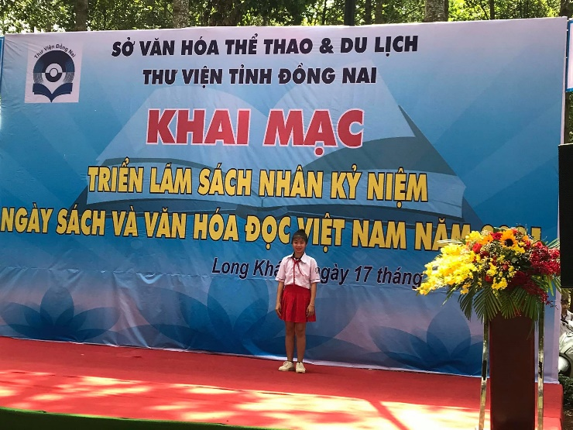 | 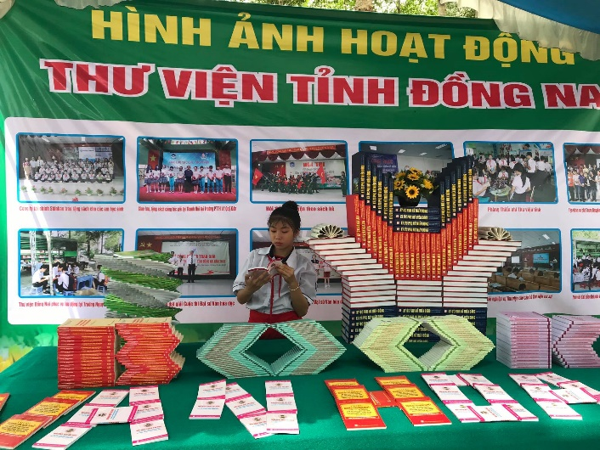

Nếu chúng ta làm được những kế hoạch và các biện pháp như trên, em nghĩ chúng ta có thể góp một phần nào đó để khuyến khích các bạn đọc sách nhiều hơn, yêu sách hơn, nhận biết rõ giá trị tuyệt vời của những cuốn sách hơn.
Tác giả: Đinh Thảo My – Lớp 6/4

